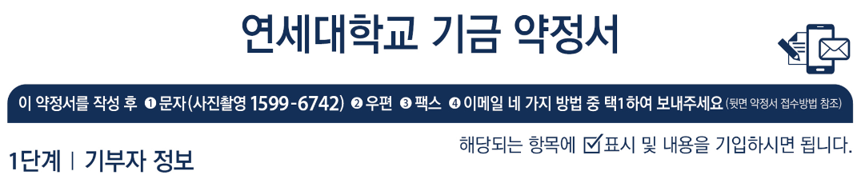
성명  (사업자명) |  | 주민등록번호(사업자번호)  *연말정산시 세액공제를 받으실 분으로 기재
연락처 | 우편물 수령 주소 □자택 □직장
 | 주소:
 | 휴대폰: 전화(자택/직장):
 | 직장명: 부서: 직위: (대표자: )
구분 | ❶□동문  □연세대학교 학부생 및 대학원생 | ❷□학부모 | ❸□교직원 | ❹□일반인
 | 학 과:  입학년도: | 학생성명:  학과/입학년도: | 사 번:
기부액 | ( )원 | □ 일시불 |  | □ 정기납 (매월 원) |  | □ 분할납부( )
약정시작일 | 20 년 월 부터 시작
기부용도 | □ 연세발전기금 |  | □ 장학기금 |  | □ 기타 (기금명: )
□ 무통장 입금 | □ 자동이체 (CMS) | □ 신용카드 □ 체크카드 | □ 급여공제
예금주: (학)연세대학교  우리 126-150447-01-115 | 은행명:  계좌번호:  예금주:  이체일: □15일 □25일 | 카드사:  (CVC: ) *롯데카드만  카드번호:  유효기간(YY/MM): /  결제일: 매월17일 이후로 자동결제 | 연세대학교 교직원 번호:

개인정보 수집 이용 동의 | - 수집 및 이용목적: 기부금 수납처리, 기부자 예우 등 기부  처리에 관련된 행정 업무  - 수집 항목: 성명, 주민등록번호, 휴대폰번호(자택전화),  이메일, 주소, 학적정보, 자동이체(은행명,계좌번호,예금주,이체일), 신용카드(카드명,카드번호,유효기간), 교직원 급여공제 정보  -보유 및 이용기간: 주민등록번호 수집, 이용 동의일로부터 5년까지 (단, 자동이체는 이체 종료시까지) | □ 동의합니다  □ 동의하지 않습니다
제3자 제공동의 | -개인정보를 제공받는 자: 금융결제원, 은행, 카드사 등 금융기관  -기부금영수증 발행 명세 작성 및 연말정산용 기부금 영수증 발행을 목적으로 소득세법 제160조의3 소득세법 시행령 제113조 제1항, 제208조의3, 소득세법 시행규책 제58조, 법인세법 제112의2에 의거하여 주민등록번호를 처리합니다. | □ 동의합니다  □ 동의하지 않습니다
홍보에 대한 동의 | -수집 및 이용목적: 대외협력처에서 진행하는 각종 대외/동문/기부자 대상 행사에 대한 홍보  -수집항목: 성명, 휴대폰번호(자택전화),이메일, 주소  -보유 및 이용기간: 준영구 보관  -기부자는 개인정보 수집 및 이용을 거부할 수 있습니다.  단, 각종 대외/동문/기부자 대상 행사 참여의 혜택 수혜 및 학교 소식지 등이 제한될 수 있습니다. | □ 동의합니다  □ 동의하지 않습니다

위의 내용으로 연세대학교 기금에 약정합니다.
20 년 월 일
기부자 : (인)

